**TP : Réaliser le site Mario & Co**

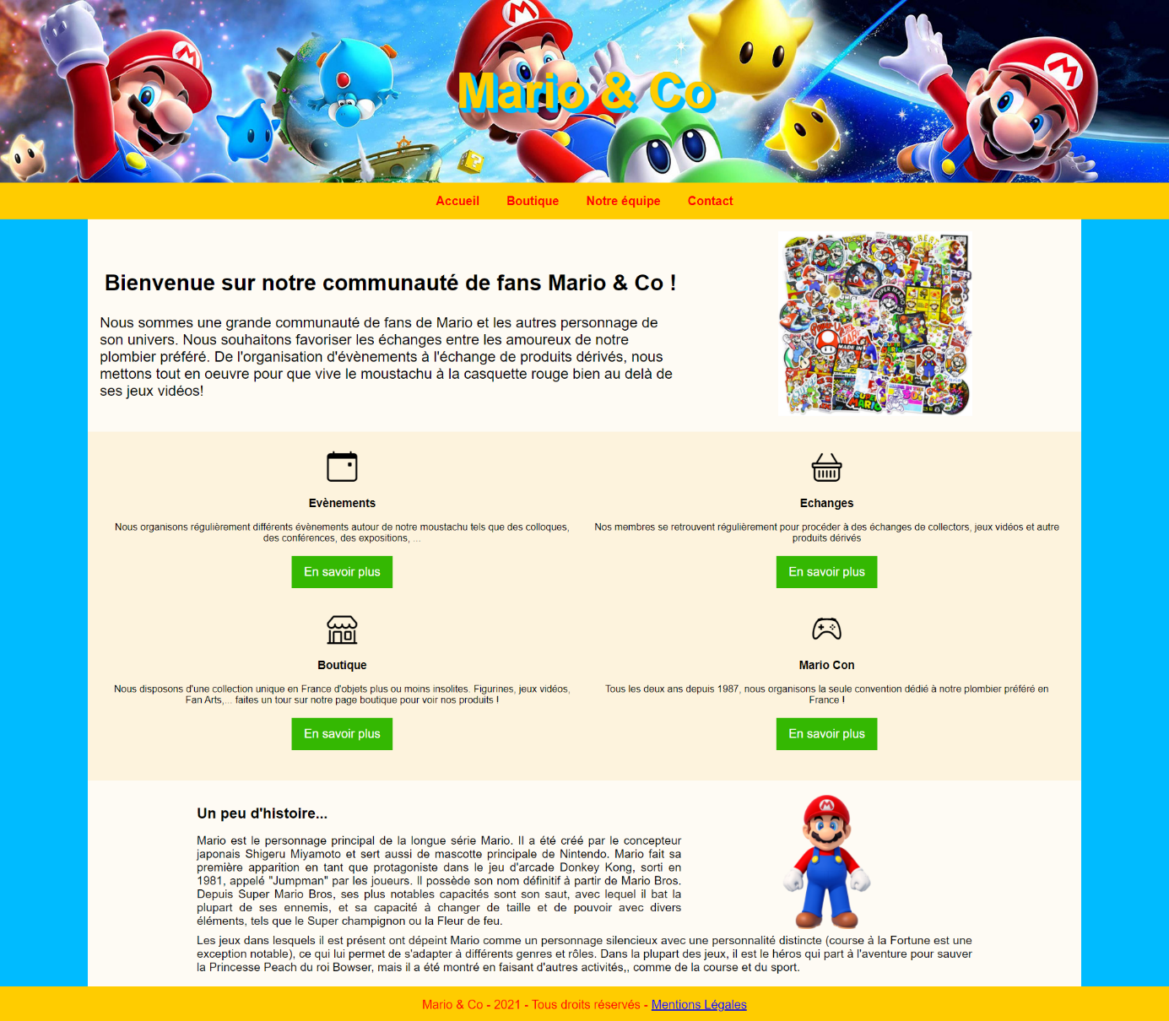

**Vous devez reproduire le site Mario & Co suivant les captures jointes.**

Il est composé de :

* Une page d’accueil (index.html)
* Une page Boutique (boutique.html)
* Une page contact (contact.html)

**Le site est entièrement responsive, vous devrez donc utiliser des Media queries.**

**Page d’accueil :**

* La barnav est assez simple et on a vu ça dans un précédent exercice (avec dropdown et responsive)
* Pour les icones de la section du milieu, j’ai utilisé les icones Bootstrap. Vous trouverez la façon de les utiliser ici : <https://icons.getbootstrap.com/#install>

(Méthode **CDN**)

Et usage **icon font**

* Pour le texte un peu d’histoire, le voici :

Mario est le personnage principal de la longue série Mario. Il a été créé par le concepteur japonais Shigeru Miyamoto et sert aussi de mascotte principale de Nintendo.

Mario fait sa première apparition en tant que protagoniste dans le jeu d'arcade Donkey Kong, sorti en 1981, appelé "Jumpman" par les joueurs. Il possède son nom définitif à partir de Mario Bros. Depuis Super Mario Bros, ses plus notables capacités sont son saut, avec lequel il bat la plupart de ses ennemis, et sa capacité à changer de taille et de pouvoir avec divers éléments, tels que le Super champignon ou la Fleur de feu.

Les jeux dans lesquels il est présent ont dépeint Mario comme un personnage silencieux avec une personnalité distincte (course à la Fortune est une exception notable), ce qui lui permet de s'adapter à différents genres et rôles. Dans la plupart des jeux, il est le héros qui part à l'aventure pour sauver la Princesse Peach du roi Bowser, mais il a été montré en faisant d'autres activités, comme de la course et du sport.

**Page Boutique :**

* Je vous conseille d’organiser vos vignettes de produits avec Flexbox
* Les images des figurines sont dans le zip img en pièce jointe

**Page contact :**

* Vous devez intégrer une carte google map (pas une image fixe)
* Pour le formulaire, ne le faites pas dans un tableau, il ne sera pas responsive.

**Pour votre style.css :**

* Une seule feuille de style pour l’ensemble du site !
* Conseil, utilisez des variables CSS pour les 4 couleurs principales :

--rouge: #ff0004;

--vert: #34b802;

--jaune: #ffcc00;

--bleu: #00bbff;

**Un peu d’aide ici :** [**https://developer.mozilla.org/fr/docs/Web/CSS/Using_CSS_custom_properties**](https://developer.mozilla.org/fr/docs/Web/CSS/Using_CSS_custom_properties)

**Si vous avez fini ces trois pages plus tôt, vous pouvez :**

* Faire la page équipe
* Faire d’autres pages pour la boutique (Jeux vidéo, Autres produits dérivés, …)